### PROVVIGIONI - INTERLOCUTORE AGENTI

**In Anagrafica cliente viene assegnato un agente standard e contratto provvigionale standard .**

**GRIGLIA ASSEGNAZIONE AGENTI E PROVVIGIONI (ECCEZIONI ) in sostituzione o in aggiunta.**

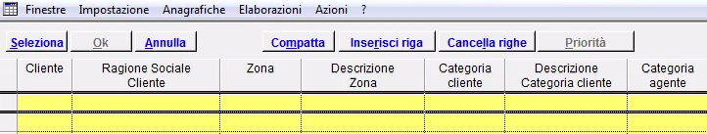

**arte due**

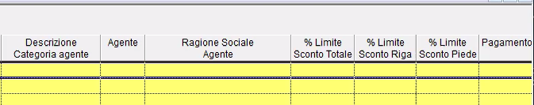

**CLIENTE , PRODOTTO, ZONA,**

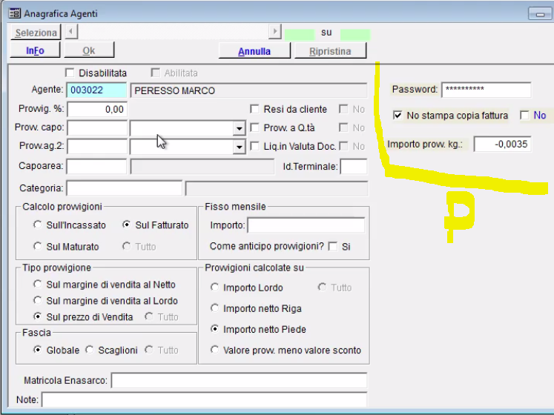

**% PROVVIGIONE SE 1° AGENTE**

**% PROVVIGIONE DEL CAPO AREA : CHI E' IL CAPO**

**% PROVVIGIONE SE 2° AGENTE**

**GESTIONE AGENTE A LIVELLO DI RIGA NELL'ORDINE / DDT / FATTURA**

**CALCOLO : SULL'INCASSATO – SUL MATURATO – SUL FATTURATO**

**FISSO MENSILE : IMPORTO (Va tolto dalle provvigioni )**

**PROCESSO : CALCOLO DELLE PROVVIGIONI - GIORNALE DELLE PROVVIGIONI**

**(PERCHE' NON SULLE RIGHE DELL'ORDINE )**

**MASCHERA GIORNALE PROVVIGIONI**

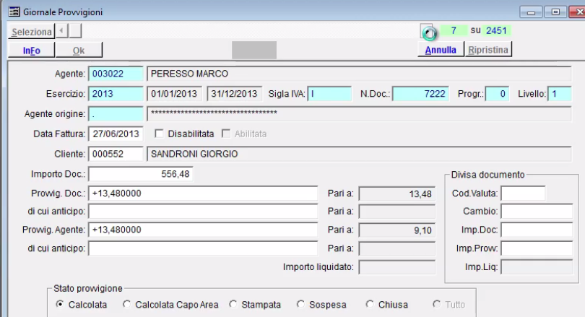

**NOTARE 7 record su 2451**

**Con il giornale posso fare le modifica da qui senza entra nella fattura**

**CAMPI NECESSARI :**

**Agente Provvigione , Percentuale, Importo**

**Agente 2 Provvigione , Percentuale, Importo**

**Capo Area Provvigione , Percentuale, Importo**

**SAPERE ANCHE QUANTO GLI HO PAGATO**

**IL CALCOLO - NON LO FA LIVE – VA A SCRIVERLE**

**STATO PROVVIGIONE**

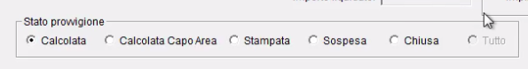

**STORICO LIQUIDAZIONI**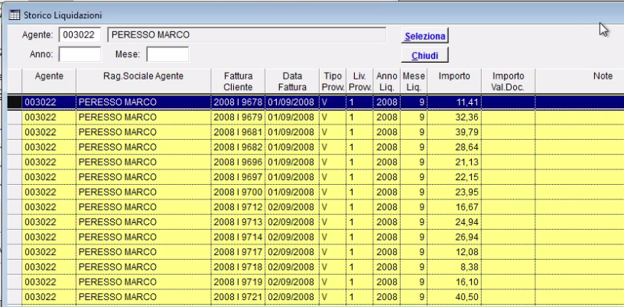

**NON VA IN CONTABILITA' (PERCHE' )**

**CALCOLO PROVVIGIONI**

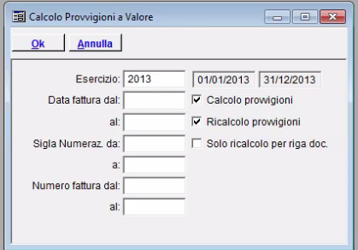

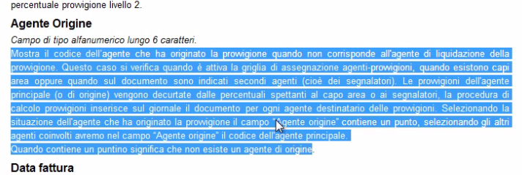

**Fattura per fattura scrive il giornare delle provvigioni**

**FACCIO TUTTE LE MODIFICHE A LIVELLO DI GIORNALE PROVVIGIONI**

**STAMPA**

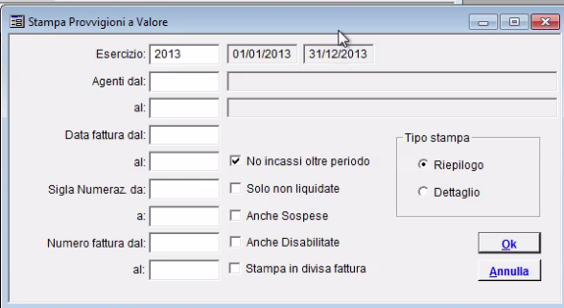

**LIQUIDAZIONE**

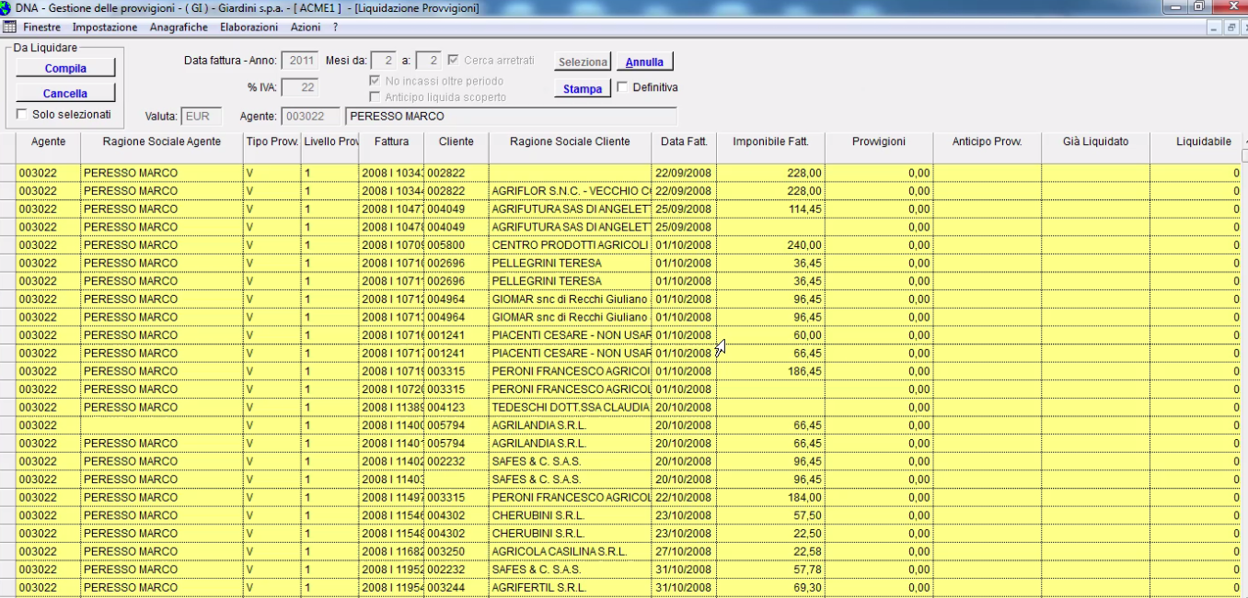

**LIQUIDABILE –**

**Fattura aperta per x**

**X NO INCASSI OLTRE IL PERIODO**

**DOPO il 31 marzo il calcolo le faccio il 15 aprile non considero gli incassi oltre la data.**

**IL CAMPO LIQUIDABILE E' MODIFICABILE**

**PREMI DI FINE ANNO – NON SONO RIUSCITO A FARLE**